附件：
“中华经典·中国梦想”

大学生中华经典诵读大赛投票流程介绍

一、网页版投票
- 打开畅言网首页www.isay365.com，点击界面上方的“免费注册”按钮：


- 阅读服务条款并点击“同意”按钮：
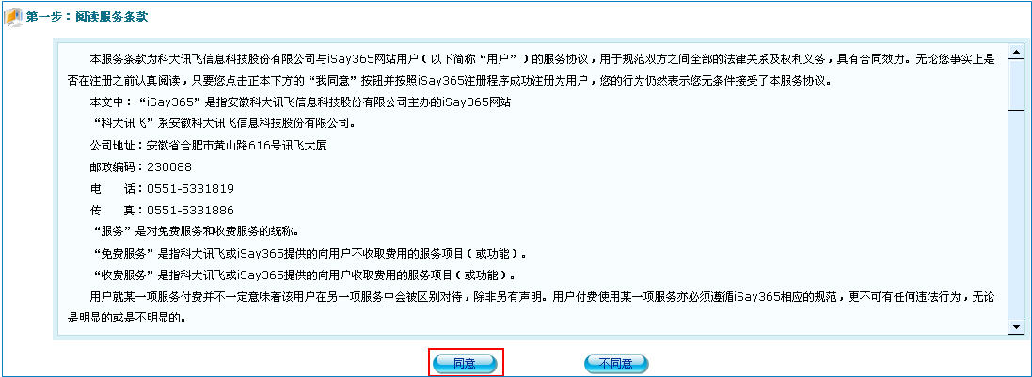

- 填写个人信息。
请注意：邮箱一定要填写，万一忘记用户名和密码时能够方便地找回。
个人信息填写完毕后，点击“创建我的账户”，注册成功。
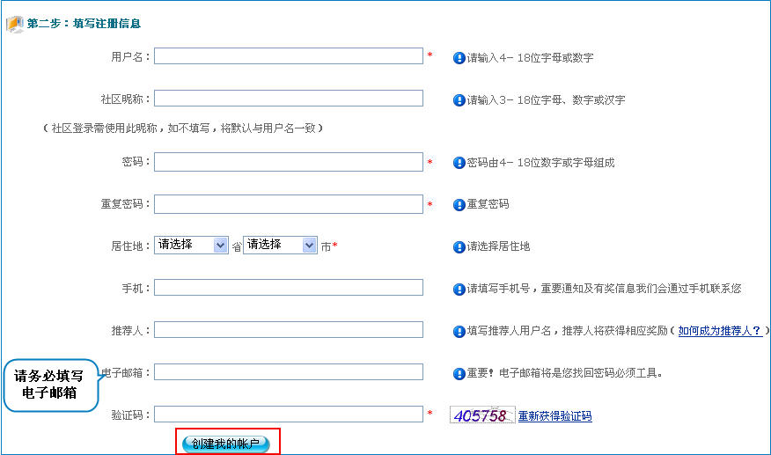

- 点击“经典诵读”图片，进入到投票页面



- 选择喜欢的节目，点击“投TA一票”即可。

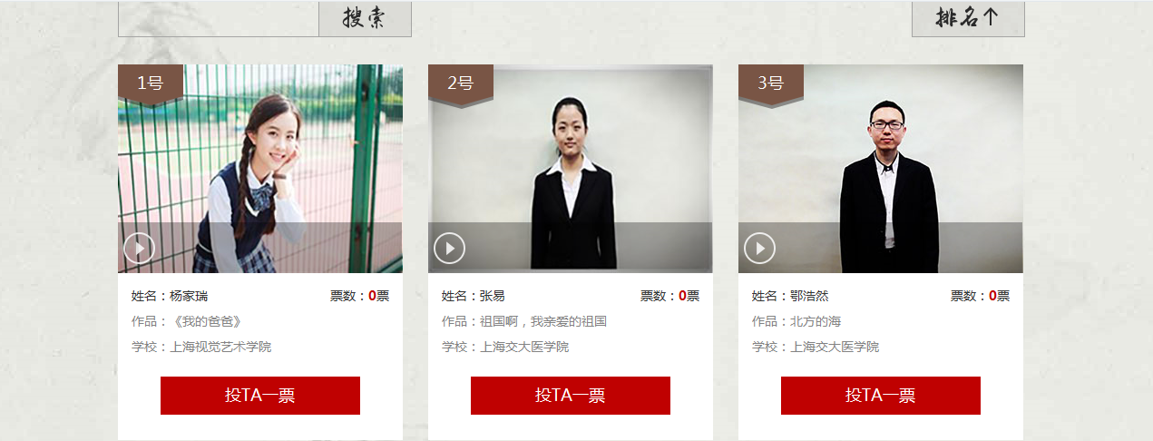

二、微信版投票
关注iflypsc 。选择微信公众号关注（iflypsc），点击“投票入口”， 选择喜欢的节目，点击“投TA一票”即可。
